Klasyfikacja organizmów
imię i nazwisko
klasa
data

- Zaznacz trzy zadania systematyki.

- Klasyfikacja organizmów.
- Dziedziczenie cech organizmów.
- Badanie zależności między organizmami.
- Opisywanie organizmów.
- Nadawanie nazw organizmom.

- Uzupełnij schemat. Wpisz w odpowiednich ramkach nazwy królestw organizmów, których dotyczą poszczególne opisy.
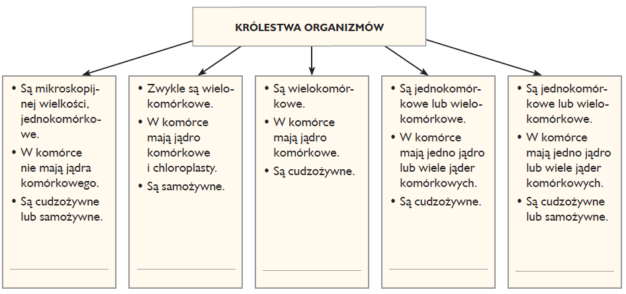

- Podaj gatunek, rodzaj, rodzinę, gromadę i królestwo, do których należy człowiek. Skorzystaj z wyrazów zamieszczonych poniżej.
człowiekowate, człowiek rozumny, ssaki, człowiek, zwierzęta

Królestwo
Typ | strunowce
Gromada
Rząd | naczelne
Rodzina
Rodzaj
Gatunek

